重置編譯模組

Maven Install 編譯過程遇到模組失敗，需要重新執行一次。造成已經編譯好的模組會再次編譯，相當沒有意義。本文提供將尚未編譯（含錯誤模組）的部分直接編譯，以縮短完成整個時間

1. Maven Install 錯誤，日誌顯示模組跳過 SKIPPED 訊息，如下

[INFO] lis-module-ind-pa-web .............................. SKIPPED

[INFO] lis-module-ind-print-claim-service ................. SKIPPED

[INFO] lis-module-ind-print-claim-web ..................... SKIPPED

1. 將SKIPPED 訊息中，每行模組名稱前後，改為 <module > … </module>，如

<module>lis-module-ind-pa-web</module>

<module>lis-module-ind-print-claim-service</module>

<module>lis-module-ind-print-claim-web</module>

注意 lis-web-starter 及 lis-web 不須處裡

1. 找到LIS 專案的 pom.xml ，備份為 “pom.xml.日期”。開啟後找 profile 的id 為lis7的設定

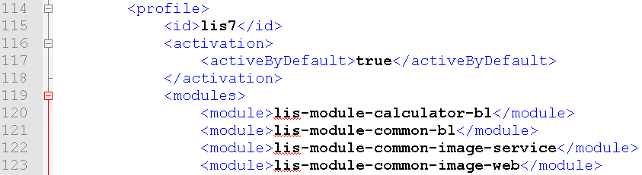

1. 將個別模組 <module> … </module> 用 <!-- … --> 給予註解，或刪除，如

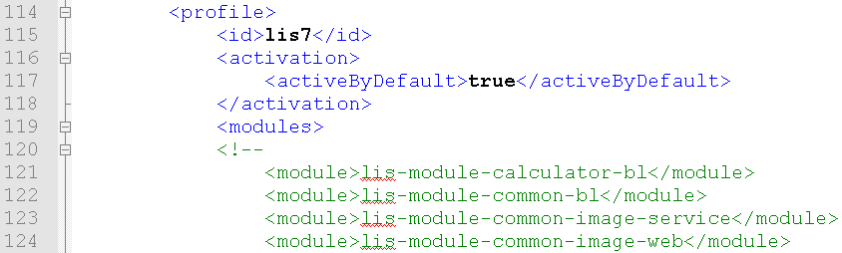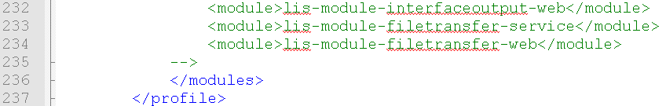

1. 將步驟 2 變更後的模組，放到上面 <modules> … </modules> 區塊中，如下

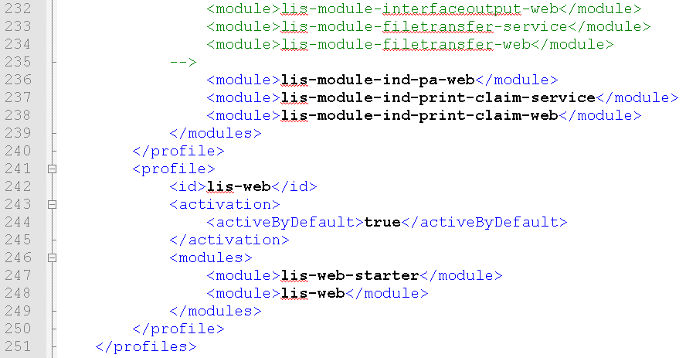

1. Maven Install 完成後，將步驟 3 的 “pom.xml.日期” 變更回 “pom.xml”